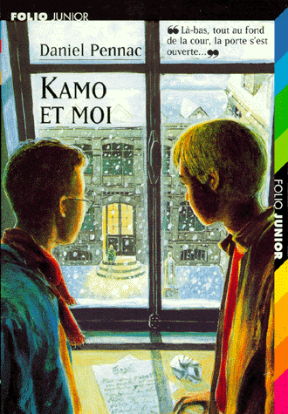 | KAMO ET MOI  De Daniel Pennac  Folio Junior

1 A quel rythme Crastaing donne-t-il sa rédaction ?

2 Quel est le sujet de la rédaction donnée par Crastaing qui affole toute la classe ?

3 Après que Crastaing a donné ce sujet, que se passe-t-il ?

4 De quoi parle Crastaing lors de ses entrevues avec Pope ?

5 Combien d’élèves ont réussi à faire la rédaction ?

6 Le jour où il fallait rendre la rédaction, que fait Crastaing pour la première fois ?
1 A quel rythme Crastaing donne-t-il sa rédaction ?
Une rédaction par semaine.
Une rédaction par mois.
Une rédaction par trimestre.

2 Quel est le sujet de la rédaction donnée par Crastaing qui affole toute la classe ?
Vous vous réveillez adulte et vos parents sont redevenus des enfants.
Vous êtes un professeur de français et vos élèves vous détestent.
Ecrivez une déclaration d’amour à l’élu(e) de votre coeur.

3 Après que Crastaing a donné ce sujet, que se passe-t-il ?
Les parents d’élèves l’obligent à modifier le sujet.
Plus de la moitié des élèves tombe malade.
Les élèves collent des affiches anti-rédactions dans tout le collège.

4 De quoi parle Crastaing lors de ses entrevues avec Pope ?
De son enfance.
De son épouse.
De l’importance de la discipline.

5 Combien d’élèves ont réussi à faire la rédaction ?
Aucun.
Un seul.
Tous, sauf Kamo.

6 Le jour où il fallait rendre la rédaction, que fait Crastaing pour la première fois ?
Il emmène ses élèves se promener dans les jardins du collège.
Il leur lit le corrigé de la rédaction à haute voix.
Il demande à un élève d’inventer le prochain sujet de rédaction.
KAMO ET MOI

1 A quel rythme Crastaing donne-t-il sa rédaction ?
Crastaing donne une rédaction par semaine.

2 Quel est le sujet de la rédaction donnée par Crastaing qui affole toute la classe ?
Le sujet de la rédaction donnée par Crastaing qui affole toute la classe est : « Vous vous réveillez adulte et vos parents sont redevenus des enfants ».

3 Après que Crastaing a donné ce sujet, que se passe-t-il ?
Après que Crastaing a donné ce sujet, plus de la moitié des élèves tombe malade.

4 De quoi parle Crastaing lors de ses entrevues avec Pope ?
Lors de ses entrevues avec Pope, Crastaing parle de son enfance.

5 Combien d’élèves ont réussi à faire la rédaction ?
Aucun élève n'a réussi à faire la rédaction.

6 Le jour où il fallait rendre la rédaction, que fait Crastaing pour la première fois ?
Le jour où il fallait rendre la rédaction, Crastaing leur lit le corrigé de la rédaction à haute voix, pour la première fois.

